Bac S – Sujet de SVT – Session 2017 – Amérique du Sud

1ère PARTIE : (8 points)

MAINTIEN DE L’INTÉGRITÉ DE L’ORGANISME

Le rôle des lymphocytes B dans la réponse immunitaire adaptative

Lors d’une catastrophe nucléaire, comme celle survenue à Fukushima au Japon en 2011, certains éléments radioactifs sont libérés dans l’environnement.
Des études expérimentales semblent montrer que l’absorption de ces éléments avec les aliments entraîne une diminution de la production des lymphocytes B, un des acteurs principaux de la réponse immunitaire adaptative.
D’après C.Adam-Guillermin et al, La Recherche, 2016

Expliquer comment les lymphocytes B participent à la reconnaissance puis à la neutralisation d’un élément étranger infectieux, afin de comprendre les conséquences d’une diminution de leur production sur la santé d’un individu contaminé.

L’exposé devra être structuré avec une introduction, un développement et une conclusion et sera illustré par un schéma bilan.

2ème PARTIE – Exercice 1 (3 points)

LE DOMAINE CONTINENTAL ET SA DYNAMIQUE

Les roches du Limousin
Dans un contexte géodynamique en convergence, les roches connaissent d’importantes modifications de pression et/ou de température : elles sont métamorphisées. De telles roches sont rencontrées dans le Limousin (Massif Central).
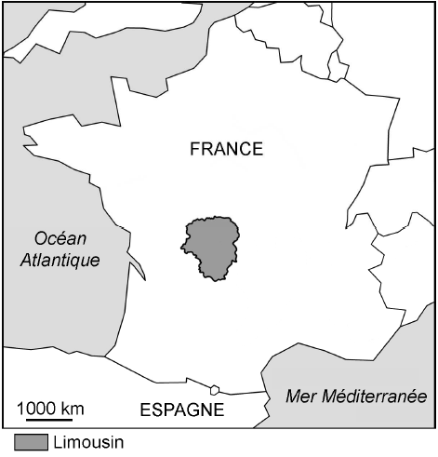
D’après l’académie de Grenoble

À partir de l’étude de trois échantillons de roches prélevés dans le Limousin, montrer que ces roches témoignent d’un enfouissement (augmentation de la pression et/ou de la température) au sein de la croûte continentale dans un contexte de collision.

Document 1 : tableau de comparaison des trois roches métamorphiques prélevées

 | Schéma d’une lame mince de la roche  observée au microscope polarisant | Composition minéralogique
Roche 1 | 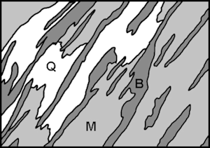 | – Quartz (Q)  – Muscovite (M)  – Biotite (B)
Roche 2 | 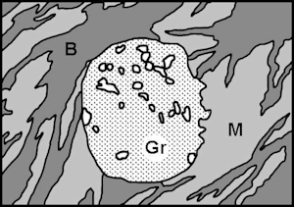 | – Grenat (Gr)  – Muscovite (M)  – Biotite (B)  – Quartz (à l’intérieur du grenat)
Roche 3 | 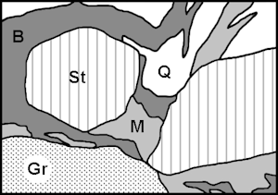 | – Quartz (Q)  – Muscovite (M)  – Biotite (B)  – Staurotide (St)

Remarque : On admettra que les trois roches observées constituent trois étapes de la transformation d’une même roche initiale :
roche initiale —> roche 1 —> roche 2 —> roche 3

Document 2 : conditions de formation de minéraux dans de la croûte continentale

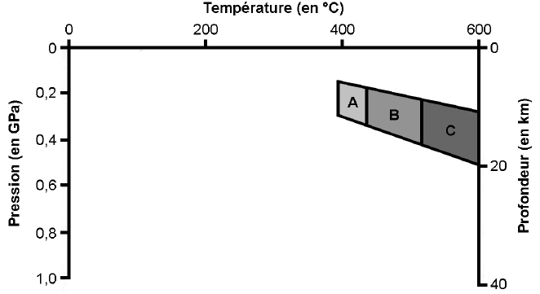
A + B + C = conditions de pression et de température où se forme de la biotite
B + C = conditions de pression et de température où se forme du grenat
C = conditions de pression et de température où se forme de la staurotide

Document 3 : géothermes de trois contextes géodynamiques

Le géotherme correspond à la température des roches aux différentes profondeurs. Il varie selon le contexte géodynamique.
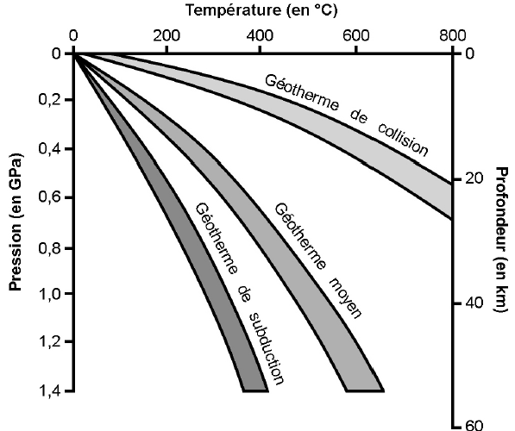
D’après C. et M. Nicollet
2ème PARTIE – Exercice 2 (Enseignement Obligatoire). 5 points

GÉNÉTIQUE ET ÉVOLUTION

Une nouvelle espèce de dauphin découverte au Brésil

Une équipe de chercheurs de l’Université Fédérale de l’Amazonas (UFAM) a décrit en 2014 une nouvelle espèce de dauphin d’eau douce au Brésil. Même si les dauphins sont largement représentés dans les rivières et les fleuves brésiliens, recenser une nouvelle espèce de mammifère aquatique reste un fait exceptionnel. Ce cétacé qui évolue dans les eaux de la rivière Araguaia, au cœur de la forêt amazonienne, a été baptisé Inia araguaiaensis, ou Boto do Araguaia en brésilien.

Photographie d’un dauphin de l’espèce Inia araguaiaensis
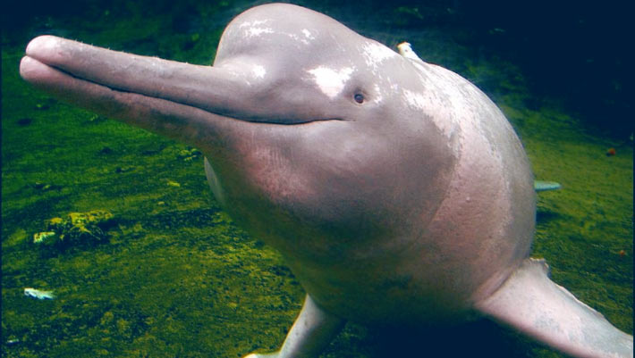
D’après le site http://www.aquaportail.com

À l’aide de l’exploitation des documents proposés et de vos connaissances :
– expliquer sur quels critères les scientifiques se sont basés pour montrer qu’Inia araguaiaensis représente une nouvelle espèce de dauphin d’eau douce ;
– proposer une hypothèse, incluant un ou des mécanismes, permettant d’expliquer l’individualisation de cette nouvelle espèce.

Document 1 : répartition des espèces connues de dauphin d’eau douce du genre Inia dans les rivières et les fleuves du Nord de l’Amérique du Sud
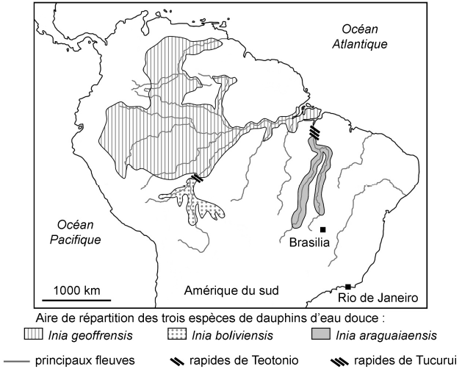
D’après T. Hrbek et al., PLoS ONE, 2014

Document 2 : réseau hydrographique au Brésil

Document 2.a : carte des principaux bassins et cours d’eaux brésiliens
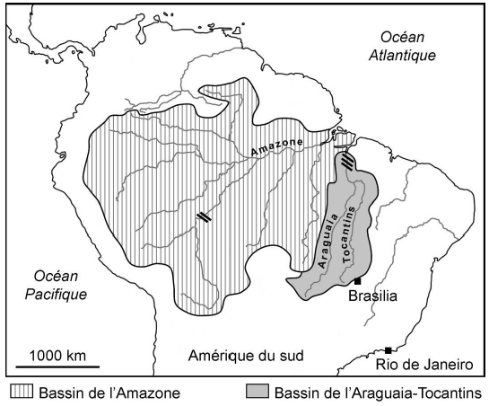
Un bassin est une surface plus ou moins vaste à l’intérieur de laquelle les cours d’eaux sont interconnectés et se réunissent pour former un réservoir commun.

Autrefois réunis, le bassin du fleuve Araguaia-Tocantins et celui du fleuve Amazone se sont déconnectés, sans pour autant s’être totalement isolés, il y a environ 2,1 millions d’années, ne restant reliés l’un à l’autre qu’au niveau des rapides de Tucurui.

Document 2.b : rapides sur un fleuve Brésilien

Les rapides sont des segments de rivières ou de fleuves caractérisés par un fort courant, une faible profondeur d’eau et la présence de rochers émergents.
Ces caractéristiques les rendent extrêmement difficile à franchir dans un sens comme dans l’autre, pour un dauphin.
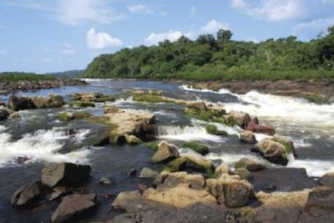
D’après le site http://www.scielo.br photographie D. Bastos, 2008
Document 3 : arbre phylogénétique de cinq espèces de dauphins

L’arbre phylogénétique ci-dessous a été établi à partir de l’analyse comparée de la séquence complète du gène du cytochrome b, chez cinq espèces de dauphins. Les chiffres indiqués sur l’arbre phylogénétique au niveau des nœuds permettent d’estimer les dates de divergence entre les différentes espèces (dates exprimées en million d’années).
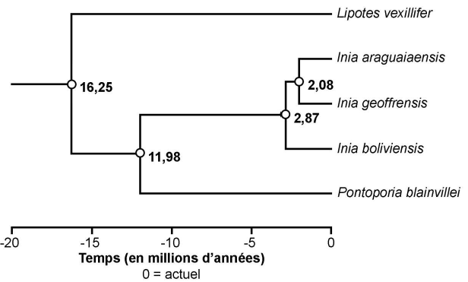
Lipotes vexillifer : dauphin d’eau douce de Chine
Pontoporia blainvillei : dauphin d’eau douce de la Plata (Sud-Est de l’Amérique du Sud)

D’après T. Hrbek et al., PLoS ONE, 2014

Document 4 : caractéristiques du crâne et de la mâchoire chez trois espèces de dauphins d’eau douce du genre Inia

Crâne et mâchoire supérieure (maxillaire)  vue de dessous | Mâchoire inférieure (mandibule)  vue de dessus
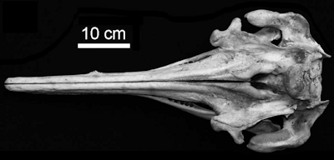 | 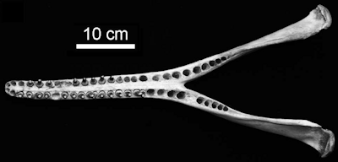

Document 4.a : comparaison du nombre de dents chez trois espèces de dauphins du genre Inia

Espèce | Nombre de dents par mandibule
Inia araguaiaensis | entre 48 et 56
Inia geoffrensis | entre 50 et 58
Inia boliviensis | entre 62 et 70

D’après T. Hrbek et al., PLoS ONE, 2014

Document 4.b : comparaison du maxillaire et de la taille du crâne chez trois espèces de dauphins du genre Inia

Espèce | Sexe | Largeur du maxillaire (en cm)
Inia araguaiaensis | femelle | 11,3 à 11,8
Inia boliviensis | femelle | 9,3 à 10,4

Espèce | Sexe | Largeur maximale de la boîte crânienne (en cm)
Inia araguaiaensis | femelle | 9,6 à 11,5
Inia geoffrensis | femelle | 11,6 à 13,5
Inia araguaiaensis | mâle | 8,1 à 9,2
Inia boliviensis | mâle | 5,2 à 7,6

D’après T. Hrbek et al., PLoS ONE, 2014

Document 5 : comparaison de la séquence de nucléotides du gène de la cytochrome c oxydase chez trois espèces de dauphins du genre Inia

Le tableau suivant indique les différences entre les séquences en %.

 | Inia araguaiaensis | Inia geoffrensis | Inia boliviensis
Inia araguaiaensis | 0,0 | 4,3 | 4,0
Inia geoffrensis | – | 0,0 | 5,1
Inia boliviensis | – | – | 0,0

D’après S. Siciliano et al., Hydrobiologia, 2016

2ème PARTIE – Exercice 2 (Enseignement de spécialité). 5 points.

GLYCÉMIE ET DIABETE

Obésité et diabète de type 2

Les épidémies mondiales de diabète de type 2 et d’obésité semblent suivre la même progression.
Si tous les obèses ne deviennent pas diabétiques, 80 % des individus qui développent cette maladie souffrent au préalable d’obésité. Ce constat suggère que l’obésité augmente le risque de contracter un diabète de type 2.
À un stade avancé de la maladie, les personnes diabétiques de type 2, obèses ou non, devront être soignées, par des injections d’insuline.

À partir de l’exploitation des documents mise en relation avec vos connaissances, expliquer les mécanismes conduisant un individu obèse à développer un diabète de type 2 et justifier la thérapie par des injections d’insuline à un stade avancé de la maladie.

La conclusion pourra prendre la forme d’un schéma bilan.

Document de référence : rôle de l’insuline dans le métabolisme cellulaire

Ayant des récepteurs à l’insuline, le foie, les muscles et le tissu adipeux sont des organes cibles.
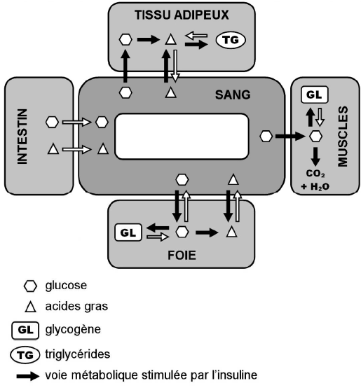

Document 1 : obésité et diabète de type 2

L’obésité qui se caractérise par un excès de tissu adipeux réparti en différents endroits de l’organisme, se définit par deux marqueurs :
· l’indice de masse corporelle (IMC), dont la valeur est obtenue par le rapport du poids de la personne (en Kg) sur le carré de sa taille (en m²),
· le périmètre abdominal qui correspond à la mesure de la circonférence de l’abdomen (en cm).
Une personne est obèse si son IMC est supérieur à 30 Kg/m² et on parle plus spécifiquement d’obésité abdominale quand son périmètre abdominal est supérieur à 94 cm (pour un homme).

Graphique présentant le risque de déclenchement d’un diabète de type 2 selon le périmètre abdominal et l’IMC (étude menée pendant 13 ans sur 27700 hommes)
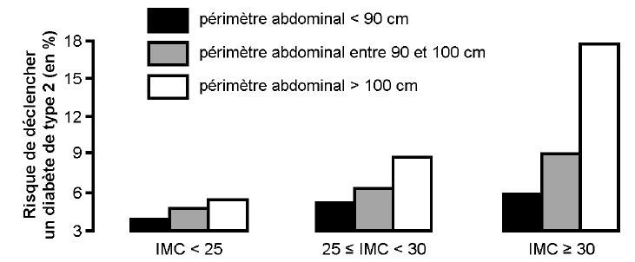
D’après Y. Wang et al., The American Journal of Clinical Nutrition, 2005
Document 2 : sensibilité du tissu adipeux à l’action de l’insuline

Le protocole consiste à mesurer, in vitro, l’absorption de glucose par des cellules du tissu adipeux (les adipocytes) en fonction de la concentration d’insuline perfusée.
Ces résultats obtenus in vitro sont équivalents à ce qui se passe en réalité dans le tissu adipeux et permettent d’évaluer sa sensibilité à l’action de l’insuline.
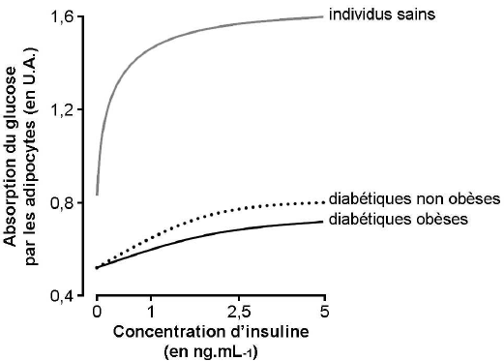

D’après J. M. Olefsky et al., The American Journal of Medicine, 1985

Document 3 : évolution du pourcentage de macrophages du tissu adipeux viscéral en fonction de l’IMC

Le tissu adipeux viscéral, situé au niveau de l’abdomen, est constitué d’adipocytes remplis de lipides et d’un ensemble de cellules comprenant notamment des macrophages.
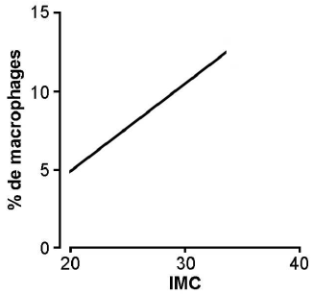
Ces macrophages sécrètent des médiateurs chimiques de l’inflammation parmi lesquels le TNFα et l’Interleukine 6 qui favorisent l’insulino-résistance, définie comme une baisse de la sensibilité à l’insuline des tissus cibles.
D’après Curat C et al, Diabetologia, 2006

Document 4 : les effets des acides gras circulants

Document 4.a : variations au cours d’une journée de la concentration sanguine en acides gras

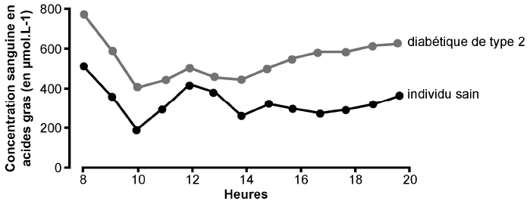
D’après J. Girard, Médecine Sciences, 2003

Document 4.b : effets des acides gras sur la cellule β des îlots de Langerhans du pancréas

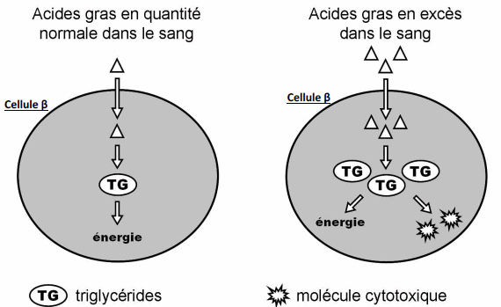

D’après J. Girard, Médecine Sciences, 2003

Les molécules cytotoxiques peuvent provoquer la mort d’une cellule.

